UNIVERSIDADE TECNOLÓGICA FEDERAL DO PARANÁ

*Campus* CAMPO MOURÃO

APOO

RELATÓRIO DE AULA

26/10/2021: Associação: Composição e Agregação. Construtores e Destrutores.

Estudante: Reginaldo Gregório de Souza Neto RA: 2252813

ERROR LEVEL

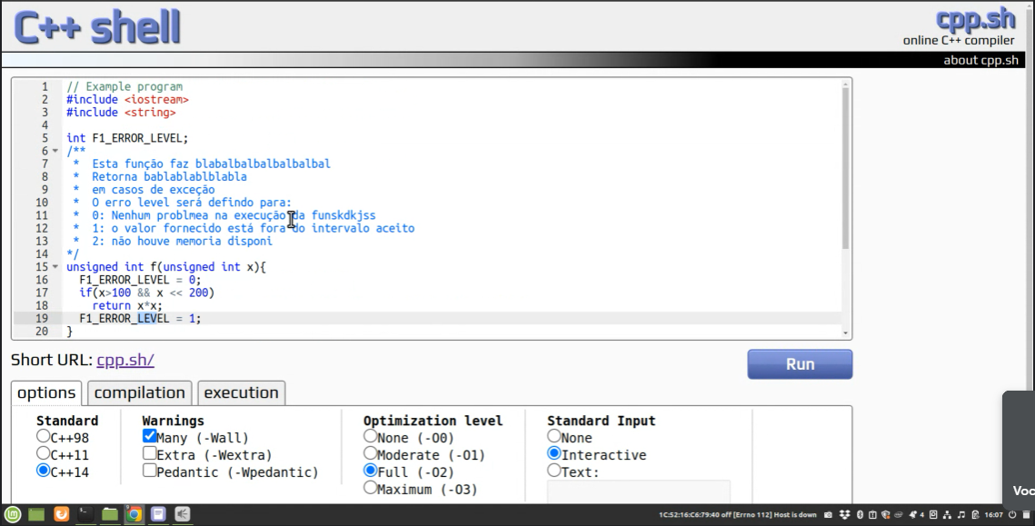

O professor explicou como era a estratégia para as exceções de erros nos primórdios da computação (1970 – 1980), onde os programadores utilizavam com frequência uma variável int para definir um número específico referente a cada tipo de erro.

Código:

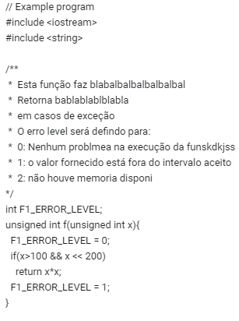

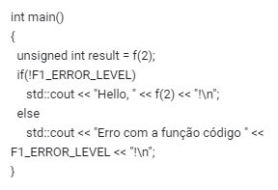

TRHOW, TRY & CATCH

Quando ocorre algum erro o algoritmo “lança” (trhow) algum objeto específico. Ao utilizar o try, o compilador tenta executar o código dentro dos escopos do try, caso alguma chamada arremesse alguma coisa, ele analisa qual o tipo do objeto arremessado e vai em busca de um catch que possa “catá-lo”. Caso não haja nenhum catch com a tipagem do arremesso, ele segue “atravessando” até que alguém o pare, ou então ele volta à quem chamou a função main. É possível lançar objetos complexos complexos.

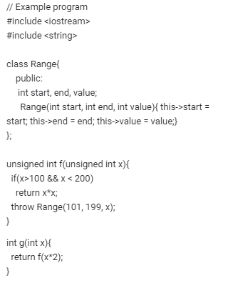

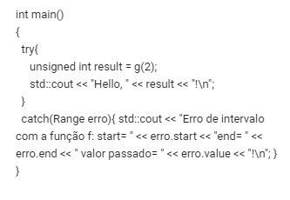

HERANÇA

O professor retomou o conceito a respeito de herança explicitando que os objetos são “agrupados” por suas características (atributos) semelhantes. Validando deste modo a capacidade e relevância da herança que através dela é possível fazer com que objetos semelhantes possuam métodos e atributos semelhantes de um mesmo “pai”.

Junto a isso ele retomou os conceitos da lista de herança e sugeriu que a lista, fila e pilha pudessem ser herdadas de uma classe chamada coleção. Assim como é feito em Java. Documentação disponível: <https://docs.oracle.com/javase/8/docs/api/java/util/Collection.html>

ASSOCIAÇÃO

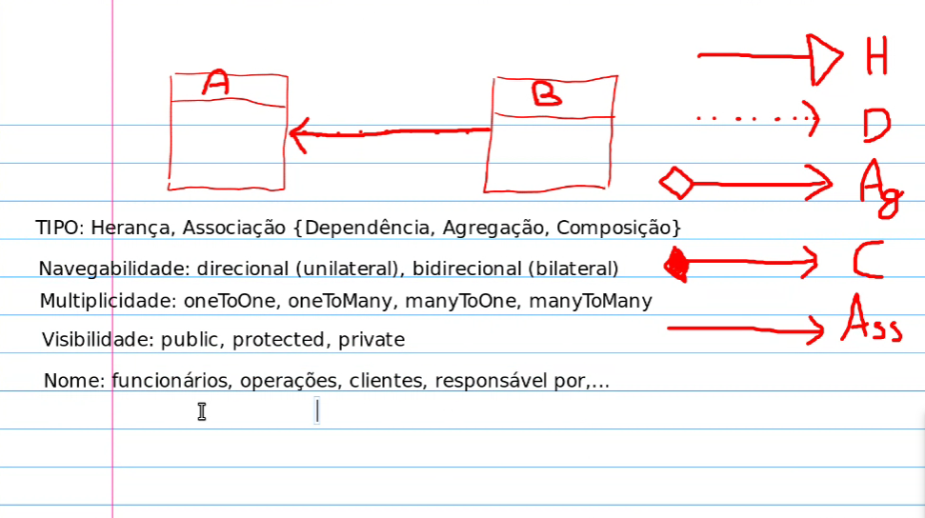

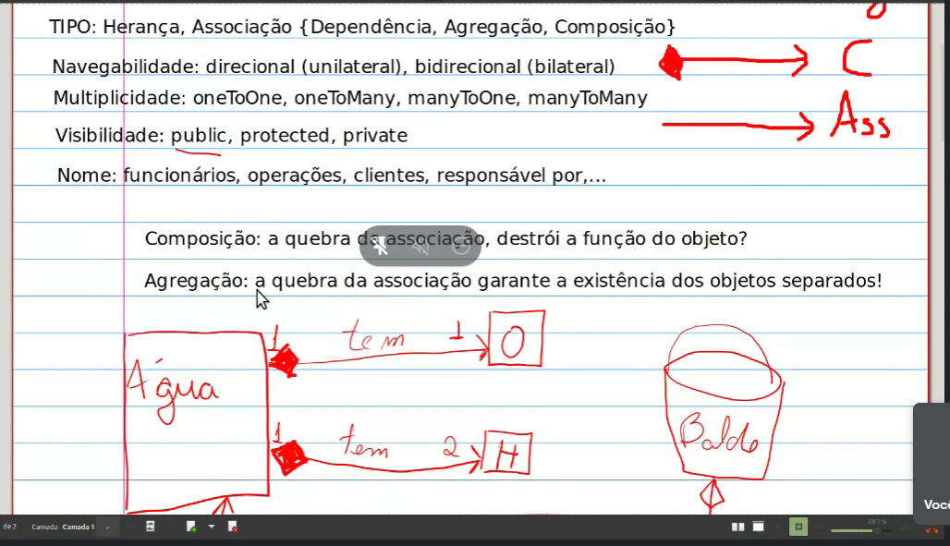

PARA CASA:

Entregar a tarefa 7 - Resenhas dos capítulos 2 e 9 (Fowler)

Entrega dos casos de uso do trabalho.